
Tisková zpráva

Miro Šmajda a Lucie Bílá nazpívali duet

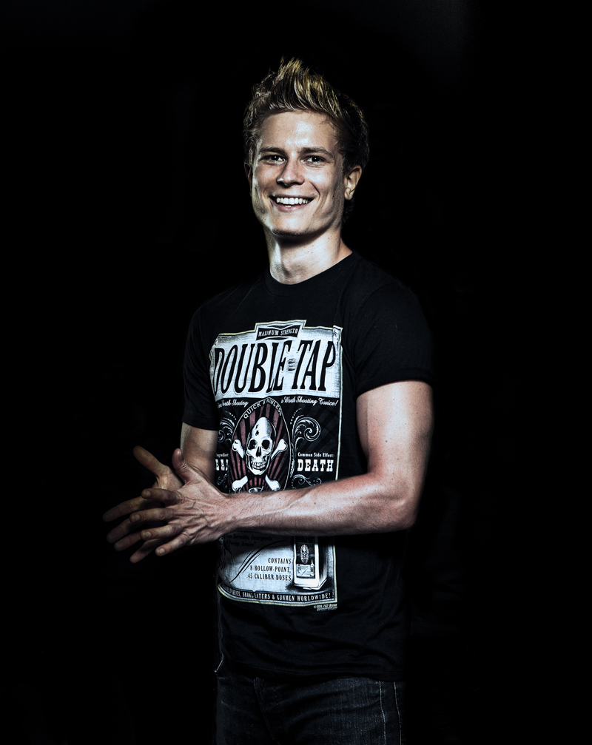
Slovenský zpěvák Miro Šmajda, v současné době žijící v Praze, nazpíval duet s českou pěveckou slavicí Lucií Bílou. Skladba s názvem Valčík k fanouškům vyrazila 15. prosince 2015, kdy měla premiéru v Českém rozhlasu. Autorem hudby i textu je Miro Šmajda. „Nápad na tuto písničku vznikl velmi spontánně po takovém večerním krátkém přemýšlení nad tím, jak jsou lidi v dnešní rychlé době zbytečně chladní, uzavření a často osamělí a nenaplnění, i když mají kolem sebe nějaké lidi,“ říká Miro.

Zajímavé na skladbě je, že ji Miro nazpíval česky. Nápad vznikl před několika měsíci. „Napadlo mi, že by se můj hlas s jejím mohl v rámci duetu fajn doplňovat, inicioval jsem tedy spolupráci. Poslal jsem jí demo nahrávku a po kladné reakci jsme se dohodli, že písničku nahrajeme,“ přibližuje zpěvák vznik skladby.

Skladbu lze slyšet na: https://www.youtube.com/watch?v=faKYz5CB42s

Zpěvák, muzikant a textař Miro Šmajda, který se do povědomí veřejnosti dostal jako jeden z nejúspěšnějších tváří československé SuperStar, ale zejména později jako vítěz kategorie Album roku, Skladba roku a Objev roku v anketě Žebřík, úspěšně působící na zdejší hudební scéně již pátým rokem, vydal na jaře 2015 s kapelou Terrapie nové v pořadí třetí album se stejnojmenným názvem "Terrapie". Aktuálně tahle energická čtverice na čele s Mirem chystá také vydat hned v lednu 2016 klip k připravovanému singlu „Miluj“.

Odkazy:
Oficiální web Miro Šmajda & Terrapie: www.mirosmajda.com
Oficiální Facebook Mira Šmajdy & Terrapie: www.facebook.com/mirosmajdaterrapie
Oficiální Instagram Mira Šmajdy :www.instagram.com/mirosmajda

Diskografie:
Čo sa týka lásky (2010)
Mirosmajda.com (2013)
Terrapie (2015)

Videoklipy a videa:

Live z Rock Cafe: https://www.youtube.com/watch?v=8O8Xwf-dDGw
Klip Každý deň: https://www.youtube.com/watch?v=Cj3c729Lxos
Klip Nostalgie: https://www.youtube.com/watch?v=LGF9Nkk060w
Klip Odpovede: https://www.youtube.com/watch?v=6Jp1L9Pz_r8
Klip Baby: https://www.youtube.com/watch?v=0ifT5pSQhyw
Klip Loneliness: https://www.youtube.com/watch?v=wJtwhdD2APc
Klip White-Black: https://www.youtube.com/watch?v=gleaIS_eGgw
Klip Bullshit: https://www.youtube.com/watch?v=B5n7t7d2Z10

Foto Miro Šmajda: archiv
Foto Lucie Bílá: v případě zájmu najdete na www.luciebila.com

KONTAKTY:

Management & Booking:
LEV MUSIC
Luboš Vilas
tel.: +420 777 314 700
info@levmusic.cz
www.levmusic.cz

Public Relations:
JANAMUSIC
Jana Henychová
jana@henych.com
www .janamusic.cz

